Dokumentacja użytkownika

1. **Uruchomienie programu**

TO DO // podobno jest zrobione już…tylko trzeba 2 słowa

1. **Ekran logowania**

Po uruchomieniu programu wyświetla się ekran logowania. Należy odpowiednio wypełnić pola:

* Nazwa użytkownika (login) – oltar
* hasło (pass) – admin

Przykładowy ekran logowania:

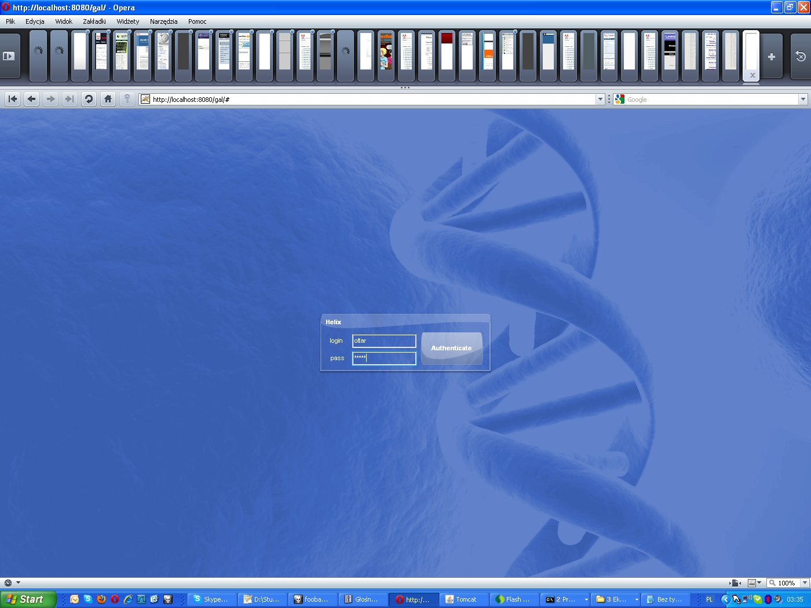

1. **Główne okno programu**

Nawigacja w programie odbywa się za pomocą pięciu przycisków. Przyciski są zlokalizowane na pasku w prawym górnym rogu ekranu:

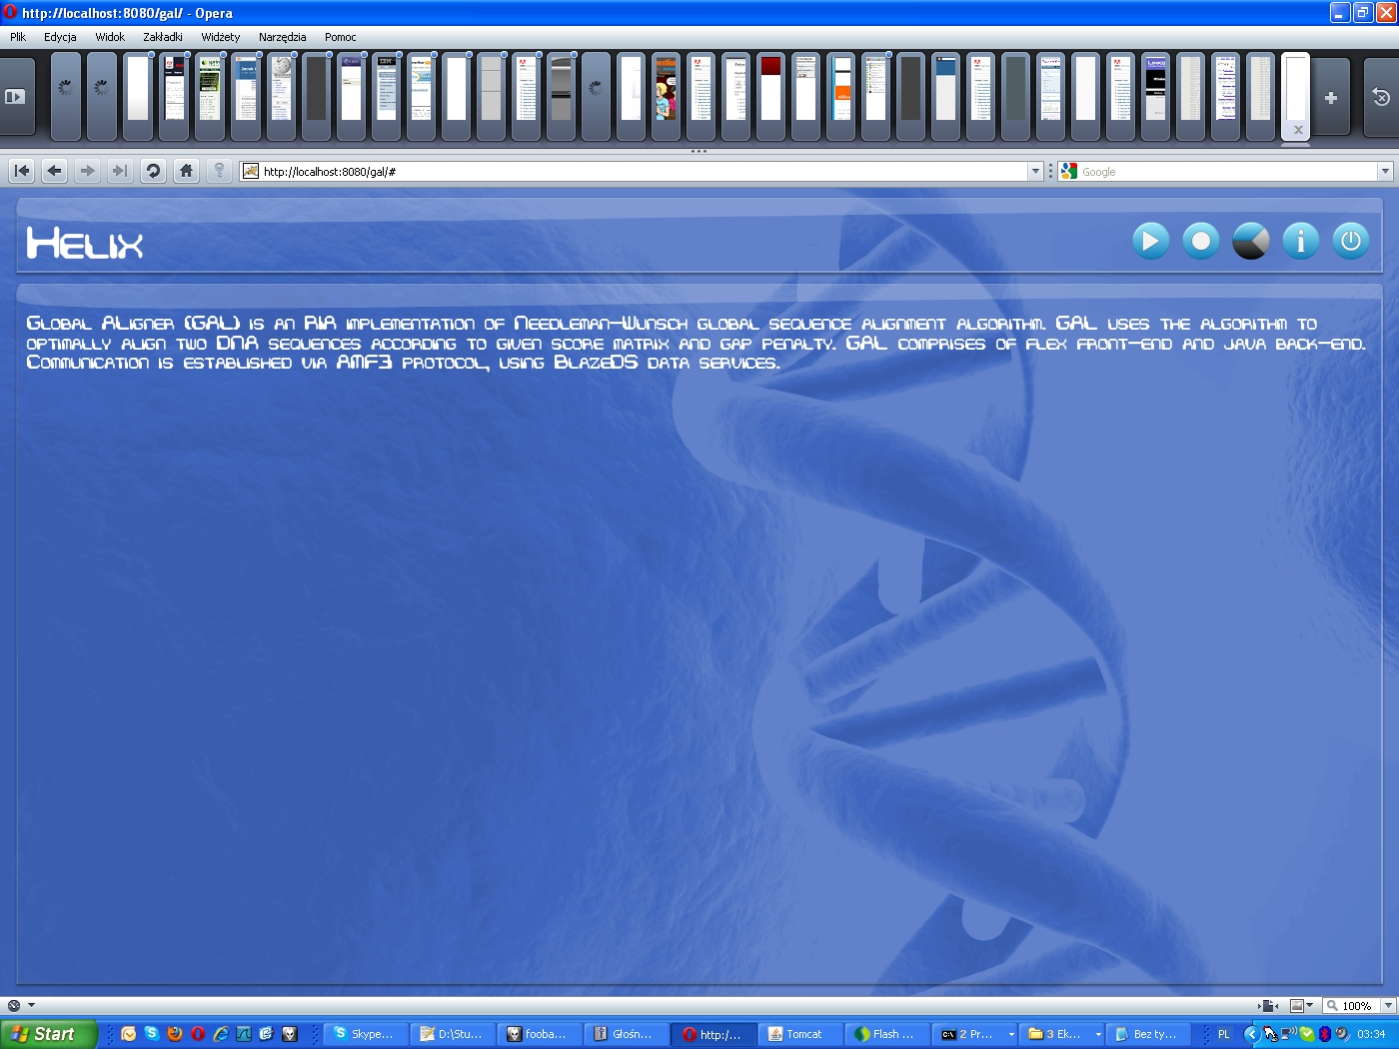 Służy do uruchomienia algorytmu obliczania dopasowania dwóch sekwencji

Służy do przejścia do ekranu wprowadzania danych



Służy do przejścia do ekranu, gdzie prezentowane są wyniki



 Informacje

 Wyjście z programu

Po poprawnym zalogowaniu aplikacja wyświetla okno główne

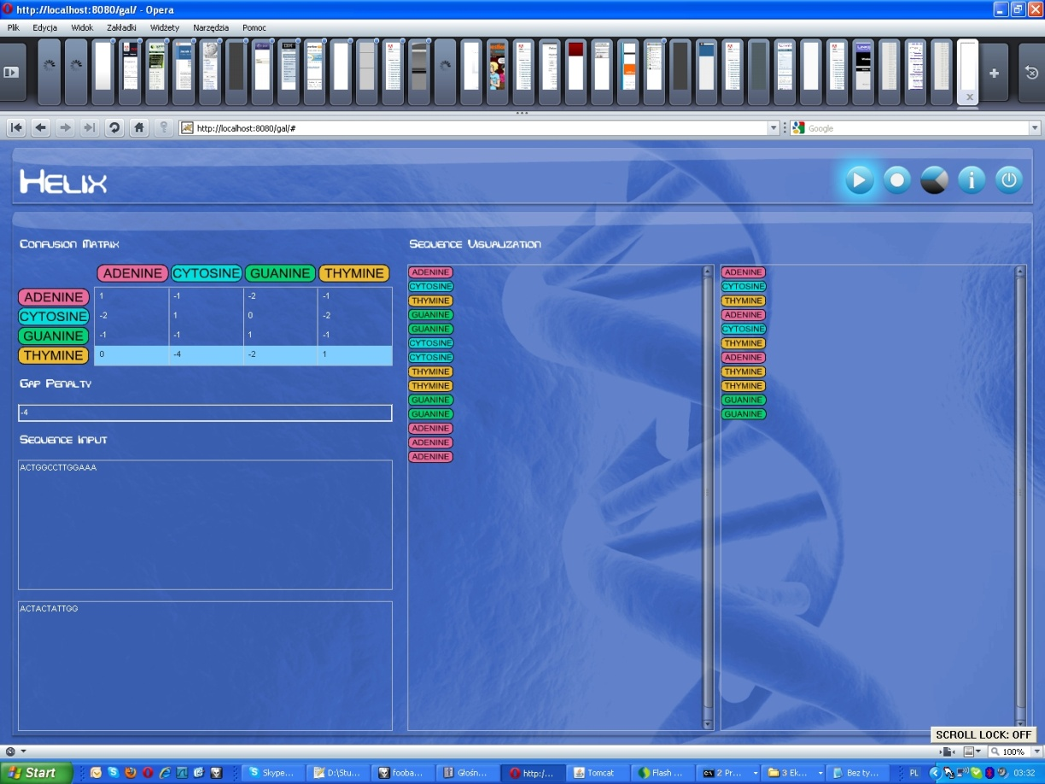

Najeżdżając kursorem na jeden z przycisków podświetla się on na niebiesko.

1. **Wprowadzanie danych**

Użytkownik ma do wprowadzenia następujące dane:

* **Macierz podobieństwa**

Aby wprowadzić dane do macierzy podobieństwa, należy wskazać odpowiednią komórkę i kliknąć na nią w celu edycji wartości. Poniżej została przedstawiona przykładowa macierz podobieństwa:

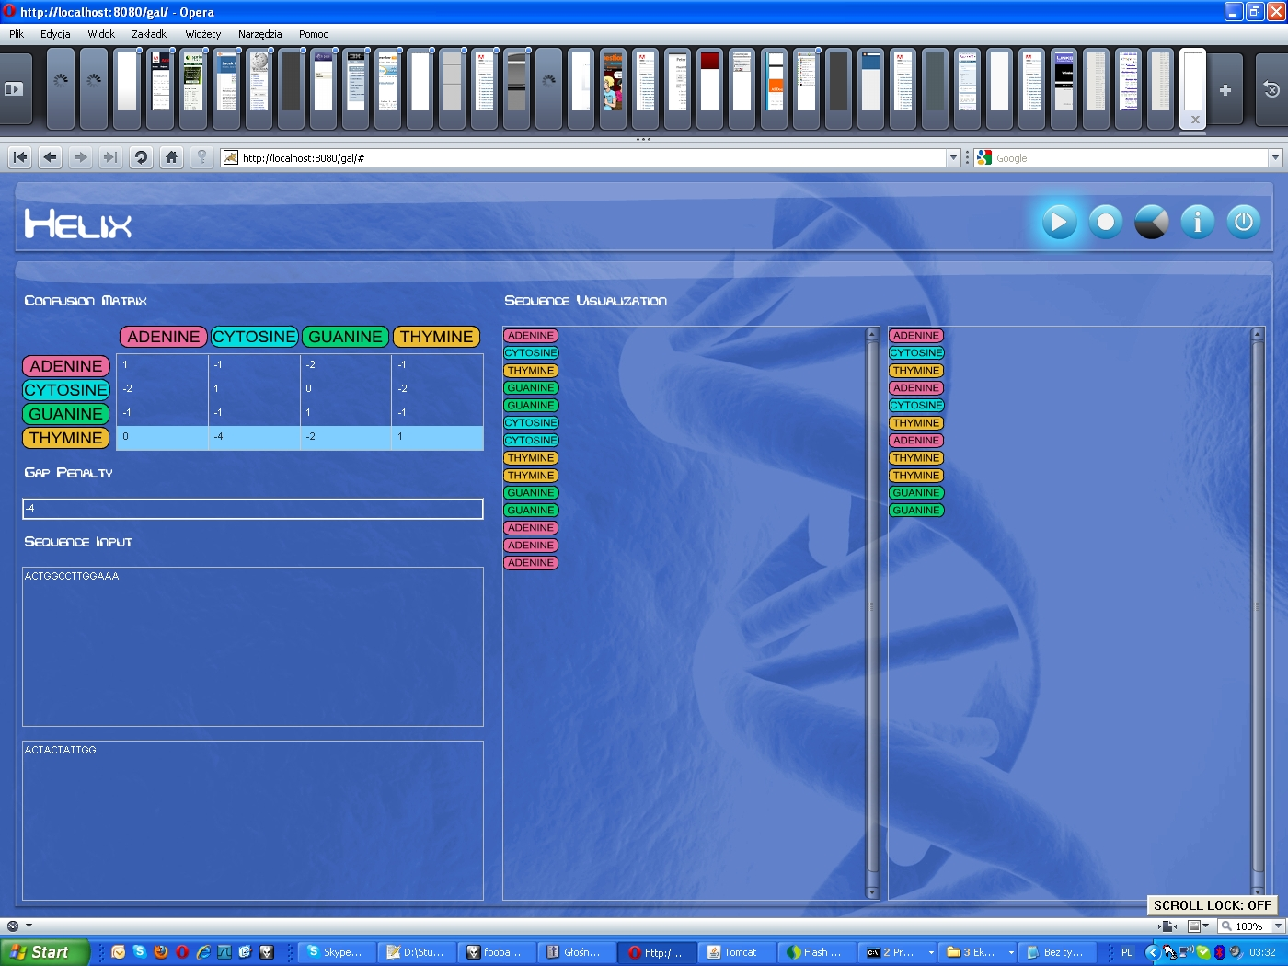

Należy wpisywać tylko wartości liczbowe, w przeciwnym wypadku nastąpi błąd, co jest pokazane poniżej:

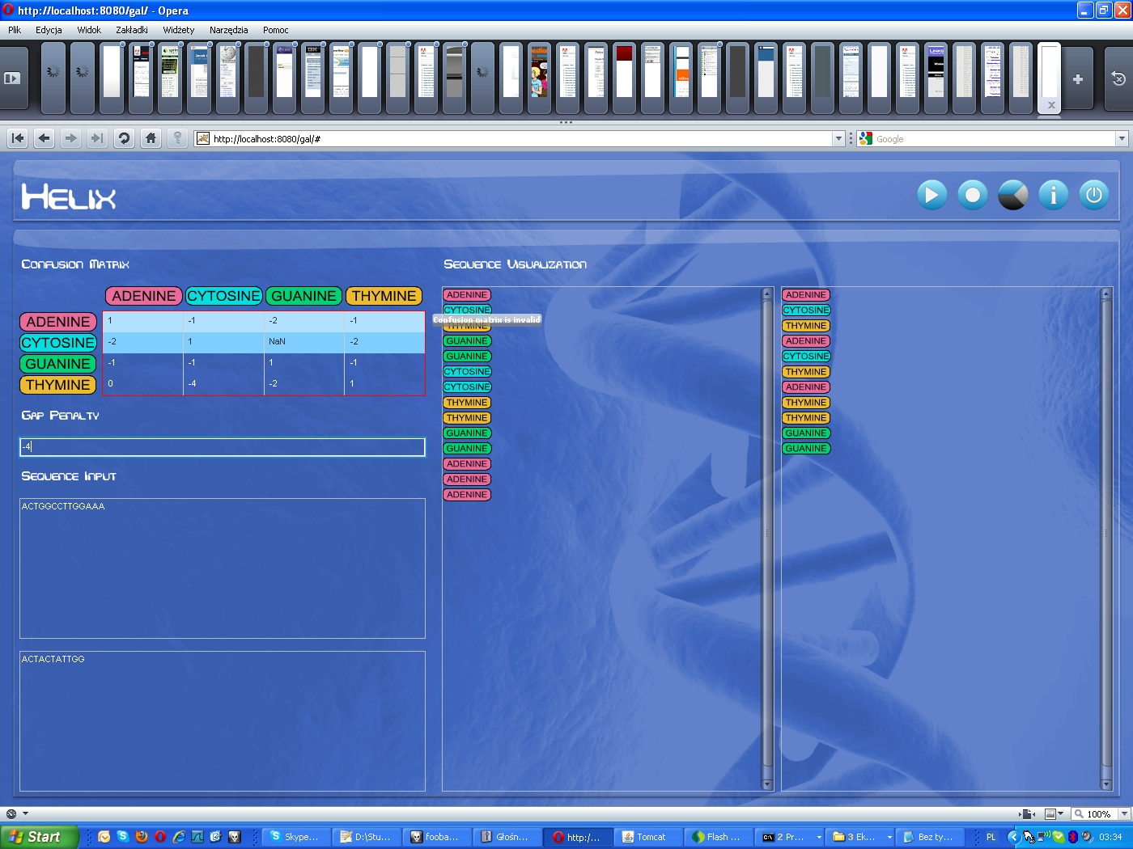

* **Kara za przerwę**

Aby wprowadzić karę za przerwę należy najechać kursorem na odpowiednie pole i kliknąć w celu edycji wartości. Pole odpowiadające za wprowadzanie wartości kary za przerwę zostało pokazane poniżej:



* **Sekwencje**

Aby wprowadzić sekwencję do badania, należy najechać kursorem myszy na pole odpowiadające pierwszej sekwencji i wprowadzić odpowiednie wartości (A,C,T,G). Każda z dwóch sekwencji posiada własne pole do wprowadzania danych.



Podczas wprowadzania sekwencji ich elementy są wizualizowane tworząc łańcuch sekwencji. Poniżej znajduje się przykładowy łańcuch:

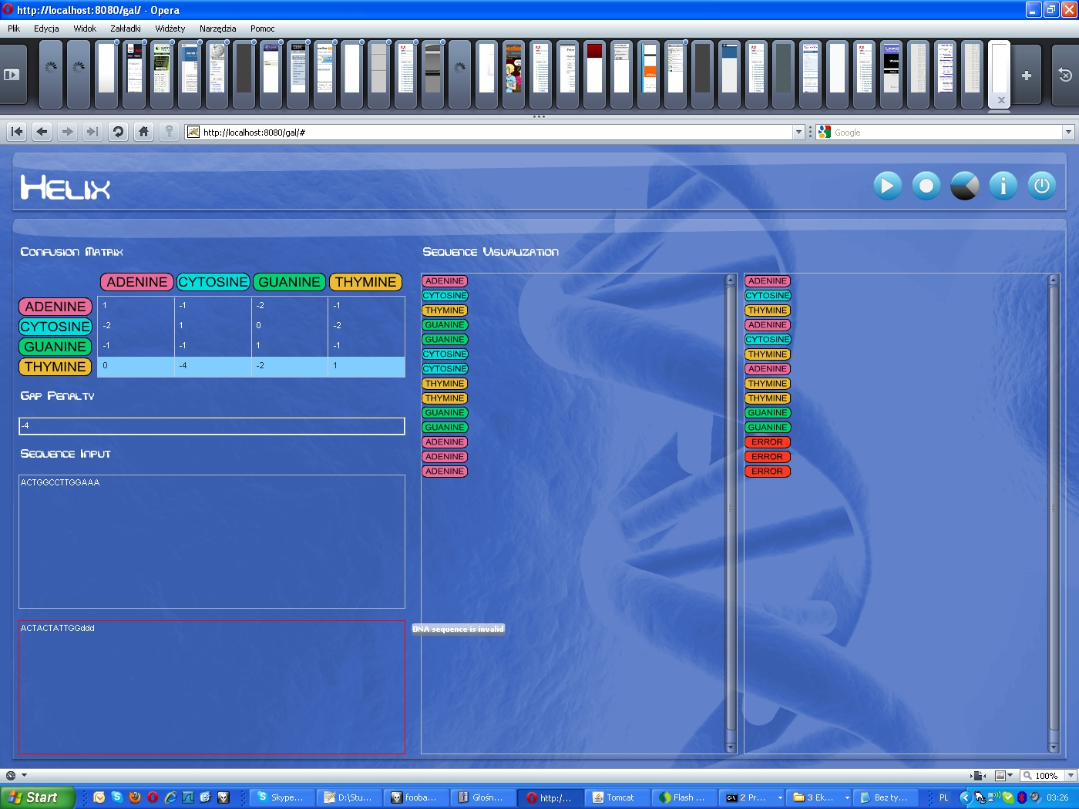

W przypadku wprowadzenia nieprawidłowych danych:

* + Pole służące do wprowadzania danych wyświetla się na czerwono i pojawia się komunikat o błędzie:



* + Pojawia się błąd w wizualizacji elementu łańcucha:



1. **Wyniki dopasowania**

Wyniki dopasowania sekwencji są przedstawione w postaci:

* Określenia wartości podobieństwa:

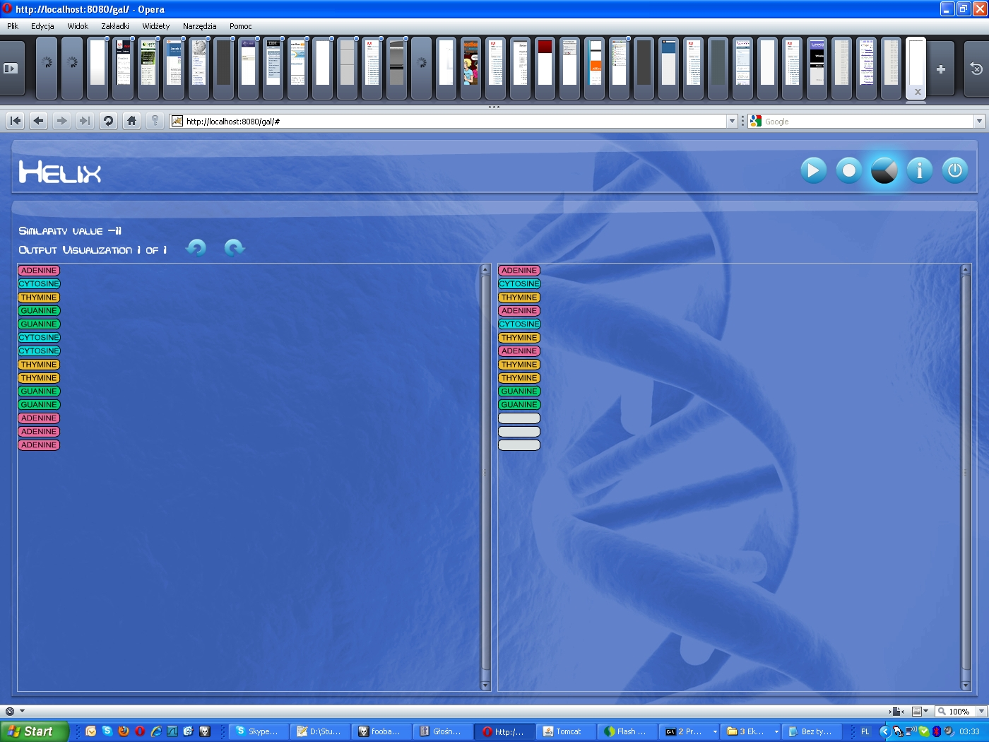

* Przedstawienie dopasowanych i niedopasowanych elementów sekwencji:



1. **Informacje**

Dla użytkowników dostępny jest również ekran informacji o aplikacji:

